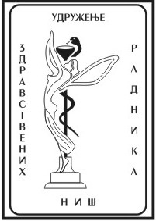

УДРУЖЕЊЕ ЗДРАВСТВЕНИХ РАДНИКА НИШ
18000 НИШ, Булевар Немањића 26 телефон-факс: (018) 42 84 333
Матични број: 17731904 ПИБ: 105676071
Рачун : Банка Интеса 160-306526-58 ; ОТП банка 325-9500700018635-65
www.uzrnis.org.rs Email: uzrnis@gmail.com

Конкурс за награде и признања УЗР Ниш

Поводом обележавања Међународног дана сестринства, 12.маја 2017 године, Удружење здравствених радника Ниш, расписује Конкурс за доделу награда и признања за 2016.годину, медицинским сестрама и здравственим техничарима , члановима УЗР Ниш.

На основу Правилника о додели награда и признања, УЗР Ниш додељује:

захвалнице, сребрне виле и златне виле

Сребрни и златни знак додељује се на нивоу Националне асоцијације удружења здравствених радника Србије. , а на основу Конкурса објављеног на сајту www.nauzrs.rs.Предлоге са биографијама доставити председницима Подружница УЗР Ниш,који су у саставу УЗР Ниш.

Председници Подружница су у обавези да предлоге доставе Удружењу здравствених радника Ниш, најкасније до 20.априла 2017.год.
Комисија за награде и признања разматраће предлоге и донети одлуку 24.априла 2017.године.

Удржење здравствених радника Ниш

